נקודות משותפות לדוד ואפרת:
- שימוש בעיקרון העיצוב של תיאום ציפיות כבר במסך הראשון ניתן לראות זאת
מוצג טקסט קצר וקולע שמסביר להם בדיוק למה האפליקציה נועדה וכיצד האפליקציה תוכל לעזור להם.
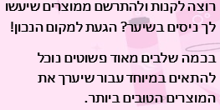
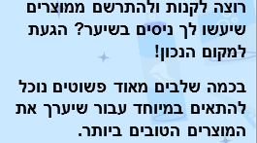

- שימוש בעקרונות העיצוב של גשטאלט עיקרון התפיסה עקביות של אייקונים במסך התחתון (מסך הבית , אזור אישי, סל קניות).

בנוסף, עקביות של לוגו האפליקציה בחלק העליון.

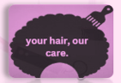

- שימוש בדימוי קשב בחרנו להשתמש בעיקרון של אלומת האור - אלומת אור בכל פעם מתמקדת בדבר אחד, כל מסך מתמקד במטרה עיקרית אחת.
כל מסך ומסך אצל דוד ואפרת מתמקדים בפעולה אחת ולא יותר.
המסכים לא התמזגו בתוכן , דבר שמאוד יקל על דוד ואפרת להתנהל מול המערכת ולא ליצור רגשות שלילים של תסכול, עצבים, כעס ועוד על המערכת.
- שימוש בלחצנים שהם call to action שמניעים את דוד ואפרת ללחוץ ולבצע פעולות כמו לחיצה להוספה לסל , לחיצה לתשלום ועוד .
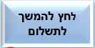
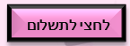

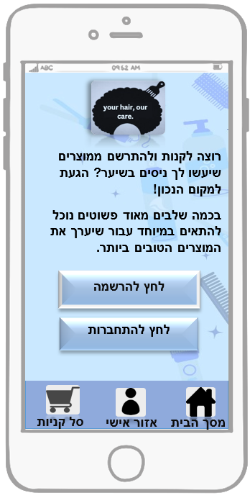
דוד הוא משתמש חדש לכן הוא בוחר להירשם לאתר .
הרקע של כל המסכים אצל דוד הם בצבע כחול מ-2 סיבות :
1.על פי ה- color emotion guide מחקרים הראו שכחול נתפס כאמין, שמרן, חברתי ורגוע.
תכונות חשובות במיוחד שדוד הוא משתמש חדש והוא צריך להרגיש המערכת היא סביבה בטוחה עבורו.
2.דוד הוא בן וכחול לרוב הוא צבע של בנים
המלבן המודגש בלבן( לחץ להרשמה) זו הפעולה שהוא בחר לבצע.
בהמשך שאר המסכים המלבן המודגש בלבן זו הפעולה שהוא בוחר תמיד לבצע.
בחרנו בצבע הלבן מכיוון שעל פי ה- color emotion guide הצבע הלבן נחשב ברוב התרבויות בעולם כצבע שמסמן טהורות, ניקיון , סטריליות וחגיגיות.
לדוד יש הסבר לכל סימן שיש בסרגל התחתון של המערכת .
בית – מסך הבית , איש – אזור אישי , עגלה- סל קניות
הפונט שנבחר הוא פונט מאוד פשוט, ברור וגדול על מנת למנוע את האפשרות שדוד יתקשה להבין את הכתב.
זה הפונט שנבחר לאורך כל המסכים של דוד.

משתמש חדש - דוד
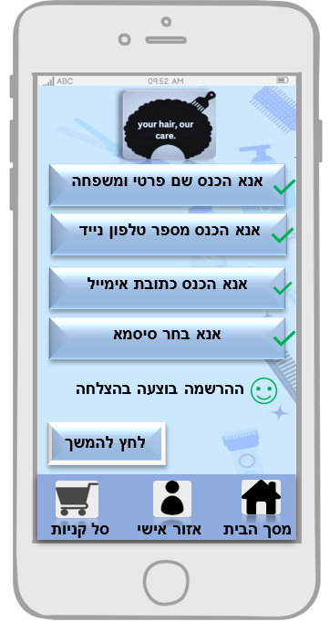
סימן ה- וסימן ה- נועדו לעזור לדוד ויזואלית , וי ירוק מסמן חיובי ונכון כמו כן החייכן, שהערכים שהכניס תקינים וזה גם מראה לו שהוא מילא את כל הפרטים הנדרשים בהצלחה.
הסימנים הם בצבע ירוק מכיוון שעל פי ה- color emotion guide ירוק נתפס כצבע המפעיל רגשות כמו: אופטימיות, רעננות, צמיחה ועוד.
"ירוק בהיר הוכח כצבע מרגיע"
וזה בדיוק מה שרצינו לשדר לדוד
בנוסף, ניתן לו פידבק חיובי על מילוי הפרטים בצורה נכונה ותקינה.
"ההרשמה בוצעה בהצלחה".
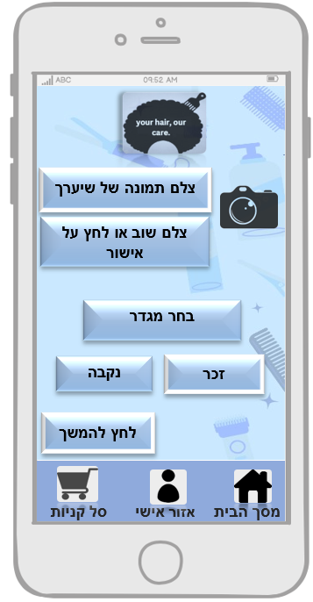
שימוש נוסף באמצעים ויזואליים
אייקון ה-

נועד להנחות את דוד שזה השלב שהוא צריך להשתמש במצלמה .
בנוסף, לדוד ניתנת הבחירה לצלם שוב ושוב תמונה מהסיבה שהוא משתמש חדש ולכן הגיוני שיקח לו יותר זמן להבין איך לבצע תצלום נכון זו הסיבה לכפתור של "צלם שוב".

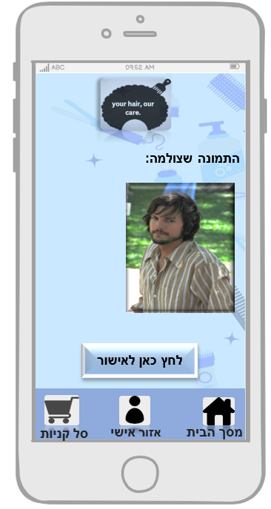
במסך הנ"ל דוד צילם תמונה והמערכת מראה לו מה התמונה שצילם.
ניתן לראות שלוחץ על המשך ואישור ולכן זו התמונה שדוד בחר להשתמש בה.

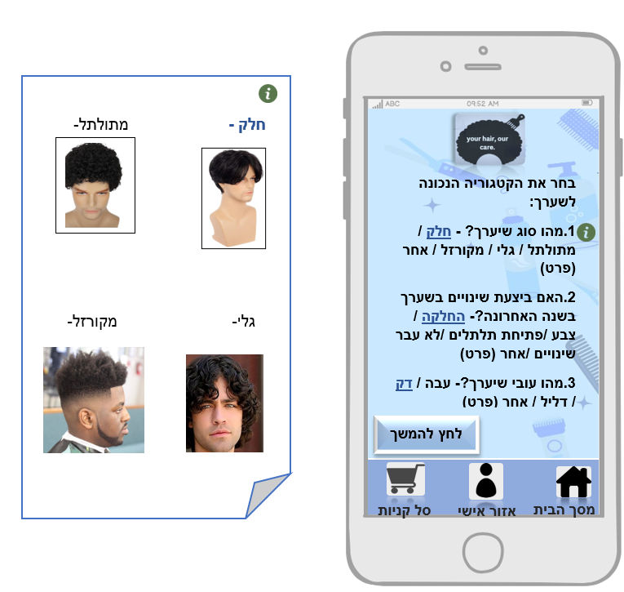
המסך הנ"ל הוא השלב בו דוד עונה על השאלון על מנת שהמערכת תתאים לו מוצרי שיער בהתאם לתשובות שיענה.
ניתן לראות שלאחר כל פעם שדוד עונה על שאלה היא מסומנת בצבע כחול על מנת לעזור לדוד לזהות שהוא אכן לחץ על תשובה .
בחרנו לסמן את התשובה בצבע כחול מכיוון שעל פי ה- color emotion guide מחקרים הראו שכחול נתפס כאמין, שמרן, חברתי ורגוע.
בשאלה הראשונה השתמשנו בסיוע הוויזואלי הבא שיסייע לדוד כאשר ילחץ על הכפתור יקפוץ דף שיראה לו בדיוק איך נראה כל סוג שיער וכך לעזור לו לבחור ולדייק בצורה הטובה ביותר מה סוג שיערו.

\

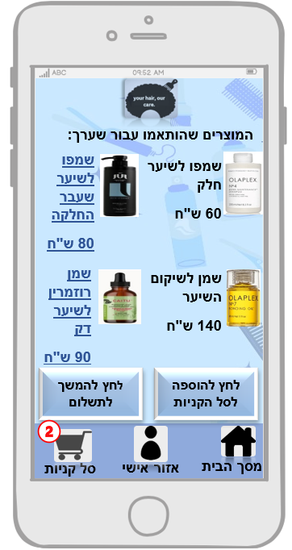

המסך הנ"ל הוא המסך שבו מציגים לדוד את המוצרים המתאימים לו בהתאם לתמונה שצילם ובהתאם לתשובות בשאלון שענה .
המוצרים שבחר מסומנים בצבע כחול מאותה הסיבה שהצבע הכחול נתפס כאמין, שמרן, חברתי ורגוע.
גם פה ניתן שימוש בסיוע ויזואלי ע"י ציון מספר מוצרים שבחר המשתמש בסל הקניות על מנת להעניק לו ביטחון שידע בדיוק על כמה מוצרים הוא עומד לשלם.

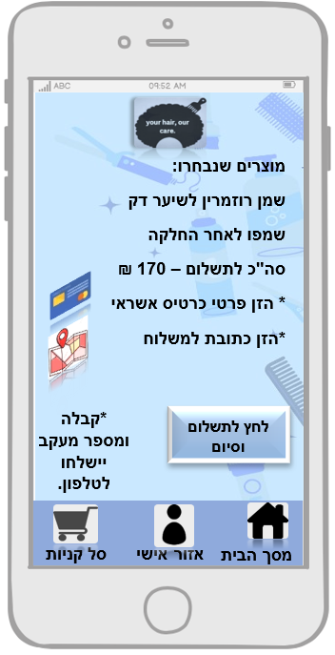
המסך הנ"ל הוא השלב הסופי שבו דוד מבצע תשלום על המוצרים.
יש תזכורת לדוד אילו מוצרים בחר להוסיף לסל ומה העלות שלהם סה"כ.
השתמשנו באמצעים ויזואליים של תמונות של אשראי ומפה כדי לסייע לדוד להבין שהזנת כרטיס אשראי משמעותה לפי התמונה להכניס פרטים של כרטיס האשראי .
וכן תמונה של מפה משמעותה משלוח למקום מגוריו.
בחרנו לשלוח את כל פרטי ההזמנה ומעקב המשלוח לדוד בטלפון ולא אמצעי אחר כגון מייל על מנת להקל עליו ולא ליצור סרבול נוסף כמו חיפוש ההודעה במייל.
גישת העיצוב שבחרנו לדוד היא הגישה שמונעת מצרכי המשתמש.
לאורך כל המסכים השתמשנו בפתרונות שמציע שניידרמן.
הדרכה בשלבים שיכולים להוות קושי למשתמש , מתן פידבק אינפורמטיבי ליצירת ביטחון , ביצעו מספר פעולות קטן יחסי בכל שלב ושלב ושימוש באוצר מילים מצומצם ועקבי לאורך כל המסכים.

אפרת היא משתמשת מיומנת אשר ביקרה באתר לפני ולכן המערכת זוכרת אותה ונותנת לה אפשרות להתחברות מהירה יותר בלחיצה על התחברות כ-.EFRAT
הרקע של כל המסכים אצל אפרת הם בצבע ורוד מ-2 סיבות :
1.על פי ה- color emotion guide ורוד נתפס כצבע נשי , מרגיע , יצירתי ועוד.
צבע שמאוד מתאים לאופי של אפרת.
2.אפרת היא בת והצבע הורוד לרוב הוא צבע לבנות.
השתמשנו בצבע השחור להדגיש את הבחירה של אפרת בכל שלב ושלב גם לאורך שאר המסכים.
בנוסף, הצבע השחור מסמן כוח, אלגנטיות
עוצמה ועוד.
היה לנו מאוד חשוב להדגיש את זה כי אפרת היא בלוגרית וזה מה שהיא משדרת. 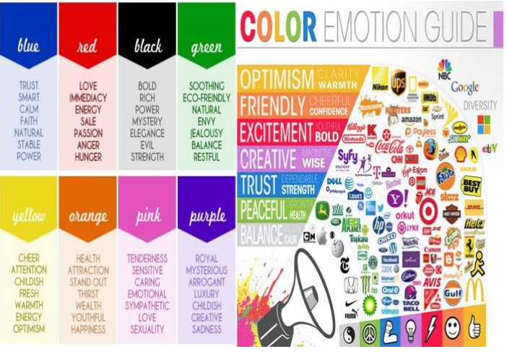
משום שאפרת היא משתמשת מיומנת הסרגל שלה מורכב מסימנים בלבד כי אנחנו יודעים שהיא תזהה את הסימנים ואין צורך לרשום לה מה כל סימן אומר.
הפונט שנבחר לאפרת הוא יותר עיצובי מהסיבה שזה מתאים לתחומי העניין של אפרת (בלוגרית).

משתמשת מיומנת -אפרת

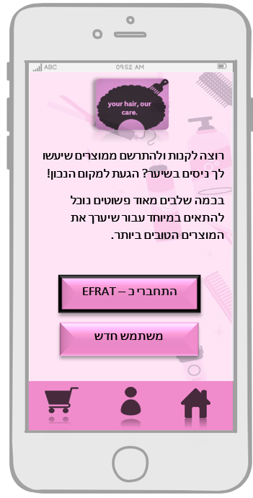

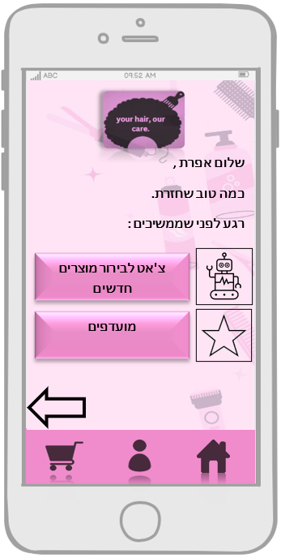
במסך הנ"ל יש הודעה שמופיעה בראשית המסך המקבלת בברכה את חזרתה של אפרת , נעשה פה שימוש במיקרו קופי שנועד להראות לאפרת שהמערכת זוכרת אותה ודואגת לציין את זה.
" שלום אפרת , כמה טוב שחזרת "
מה שמייחד את המסך הנ"ל הוא שמראש נותנים לאפרת את האופציה אם יש מוצרים חדשים וכן גם לעיין במוצרים שאהבה (מועדפים).
בכל מסך יש סימן של המשך למסך הבא , הסימן של החץ לכיוון שמאלה.
אפרת משתמשת מיומנת לכן איך צורך לכתוב לה לחצי להמשך / המשך ועוד.

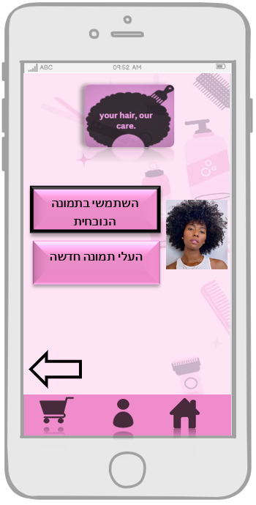
במסך הנ"ל יש לאפרת 2 אפשרויות לבחירת תמונה שעומדות בפנייה.
1.להשתמש בתמונה הנוכחית , כמובן שהמערכת מראה לה את התמונה הנוכחית ששמורה במערכת.
2.לצלם תמונה חדשה.

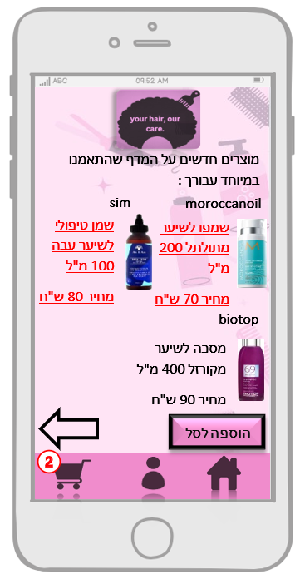
במסך הנ"ל מופיעים המוצרים שהמערכת התאימה במיוחד עבור אפרת.
בגלל שאפרת היא בלוגרית הוספנו לה גם את שם החברה של כל מוצר ומוצר שזה מאוד קריטי אצל בלוגרית להבין מה החברה שהמוצרים מהם היא רוכשת.
המוצרים הם מוצרים חדשים שעדיין לא ניסתה לפני כן באפליקציה , המוצרים שהודגשו בצבע אדום אלו המוצרים שנבחרו ע"י אפרת ונוספו לסל הקניות.
בחרנו לסמן את המוצרים בצבע אדום מכיוון שעל פי ה- color emotion guide
מחקרים הראו שלצבעים אדום, צהוב וירוק יש יכולת לעורר: רעב וקניה אימפולסיבית.
המטרה היא לעורר אצל אפרת את הרגשות האלה לצורך קניית המוצרים שהמערכת התאימה עבורה.
באסיה הצבע מסמן חגיגה, מלכותיות והתרגשות, עוד שלל רגשות שהמערכת מצפה שאפרת תפעיל.

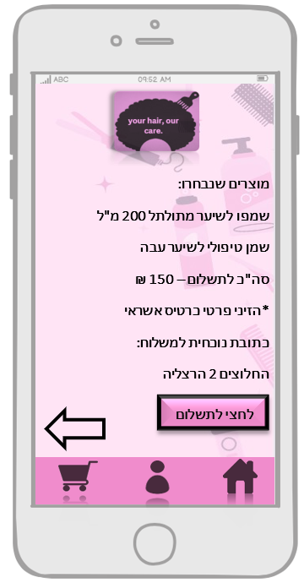
מסך תשלום סופי :
בגלל שאפרת היא משתמשת מיומנת באפליקציה הכתובת שלה כבר מעודכנת במערכת.

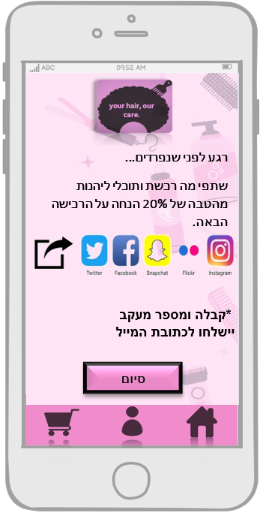
במסך הנ"ל יש הודעה שמופיעה בתחילת המסך "רגע לפני שנפרדים" נעשה פה שימוש במיקרו קופי פעם נוספת.
בגלל שאפרת היא בלוגרית אנחנו מציעים לה הטבה לרכישה הבאה במידה ותשתף (אייקון של שיתוף ) את המוצרים שרכשה ברשתות החברתיות.
המערכת מציעה לה כמה שיותר רשתות חברתיות ככה שתוכל לשתף בהם את המוצרים וזה גם יכול לגרום לכך שיגיעו משתמשים נוספים לאפליקציה.
הקבלה ומספר המעקב נשלח אל אפרת במייל מכיוון שאפרת כבר מיומנת ויודעת בקלות רבה לאתר את ההודעה.
אפרת לוחצת על סיום וככה מסתיימת הרכישה.

